北京化工大学机电工程学院

关于举办《塑料加工关键技术系列培训—CO2超临界流体发泡关键技术及其应用》高级研修班的通知

各相关企事业及研究单位：
中美贸易之战，对我国制造业构成了极大的挑战，中国当前所奉行的战略：结束中国所扮演的“世界低技术工厂”的角色，向更高附加值的经营和服务迈进，从而避开“中等收入陷阱”。通过科技创新、关键技术的突破、自主知识产权体系的构建，提升我国制造业的技术水平和市场竞争力，是应对当前和未来复杂、严峻的国际形势，变压力为动力，变被动为主动，逆势而上的主要着力点。
为了进一步提高XPS行业企业操作人员的技能水平，促进企业技术革新和产品质量的提升，应业国内众多企业的要求，拟定于2019年1月17-18日在河南郑州举办《塑料加工关键技术系列培训—CO2超临界流体发泡关键技术及其应用》高级研修班，欢迎各单位积极报名参加！
现将具体事项通知如下：
一、研修内容
本期研修班的主要内容为：PS塑料发泡原料性能评价及控制，PS阻燃发泡技术及其应用，超临界流体发泡发泡设备及其加工原理，XPS工艺和设备关键技术等。此次研修班由北京化工大学相关领域的知名教授和企事业研究单位的专家授课，参见附件1《CO2超临界流体发泡关键技术及其应用》高级研修班教学大纲。研修期间，还将安排参观当地XPS生产企业。
二、参加人员
塑料发泡制品企业总工及技术负责人、工艺及设备技术人员；塑料加工企业技术负责人，塑料机械厂技术人员，工程塑料加工企业工艺及设备主管等
三、时间和地点
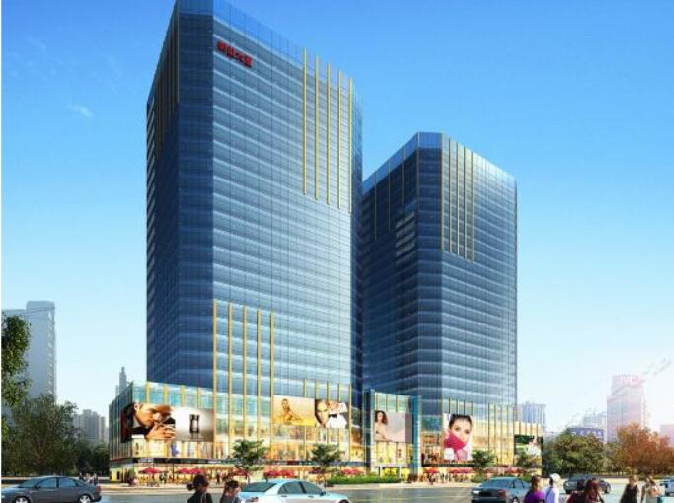
1、研修班举办时间：2019年1月17～18日，为期2天。
2、报到时间：2019年1月16日下午2点开始报到。
3、举办地址：（郑州御玺中州国际饭店，郑汴路与东明路交叉口北50米 0371-56533555 ★★★★★）。
四、研修班费用
1、研修班收费为3500元/人，含专家授课费、资料费、场地费，12月31日前交费2200元。
2、往返交通费及住宿费自理，组委会跟酒店优惠住宿价320元/天/间（含早餐）住宿根据“回执表”安排。
五、组织机构
主办单位：北京化工大学
承办单位：北京化工大学机电工程学院
北京盛世联盟会展有限公司管理咨询分公司
媒体支持： 《塑料工业》 、中国聚合物网
赞助单位：待定

六、联系方式
联系人：何亚东、信春玲 010-64452920

崔 玲 13601394023 可加微信
张晓东 13641338137 可加微信
邮 箱：samt_cui@vip.163.com / samtbeijing@vip.126.com
北京化工大学机电工程学院

2018年11月16日

附件1
第一讲 塑料发泡原料、发泡剂的性能评价及其选择原则
介绍适合发泡的塑料原料基本性质，不同发泡工艺对塑料原料的性能要求，评价方法，以及发泡塑料原料的基本评价体系和选择原则等。
主讲：北京化工大学 信春玲 副教授/博士 教学课时： 2小时
第二讲 XPS发泡阻燃体系的开发及其加工特点
介绍适合挤出发泡聚苯乙烯的阻燃体系，原理及其加工工艺特点，国内外关于阻燃剂的最新进展介绍。
主讲：北京化工大学 李洪飞 副教授/博士 教学课时： 2小时
第三讲 国内XPS生产企业技术现状及发展趋势
作为环保部核查专家，介绍国内XPS行业众多生产企业的技术现状及生产情况，结合具体应用介绍保温板材下一步的发展趋势。
主讲：北京化工大学 李庆春 教授 教学课时：2小时
第四讲 超临界流体挤出发泡成型工艺设备关键技术
介绍挤出发泡的基本原理、发展过程、性能评价以及工艺特点。详细介绍超临界流体挤出发泡对设备的特殊性能要求，介绍原料、发泡工艺与设备之间的相互关系，发泡常用的基本的设计计算方法。
主讲：北京化工大学 何亚东 教授/博导 教学课时：2小时
第五讲 PS超临界二氧化碳挤出发泡设备及加工工艺
介绍国内目前PS/CO2发泡成形加工的现状和设备配置情况，介绍二氧化碳发泡挤出成型的工艺和设备特点，以及对材料和工艺的具体要求，采用二氧化碳发泡聚苯乙烯的技术难点及其解决方案。
主讲：河北格瑞尔斯塑机制造有限公司 刘志辉 总经理 教学课时：1.5小时
第六讲 XPS设备操作及常见问题的解决方案
介绍不同厂家的PS发泡设备特点，操作要点，板材生产常见质量问题的一些解决方案。
主讲：郑州汉业建材有限公司 张大稳 高工 教学课时：1.5小时
每讲教学时间，包括0.5～1小时互动时间。
另外，安排19日上午参观郑州汉业建材有限公司企业。

附件2
参加《CO2超临界流体发泡关键技术及其应用》高级研修班
回执表 01
单位名称
通讯地址
联系人 |  |  | 电话： | 邮箱：
姓名 | 性别 | 职务 | 手机 | 邮箱
汇款地址
  户 名：北京盛世联盟会展有限公司管理咨询分公司  开户行：中国民生银行北京金融街支行  账 号：0114014170008140 | 住  宿 | 1月16-19日（3晚） □  1月16-18日（2晚） □  1月17日 （1晚） □
开票信息

